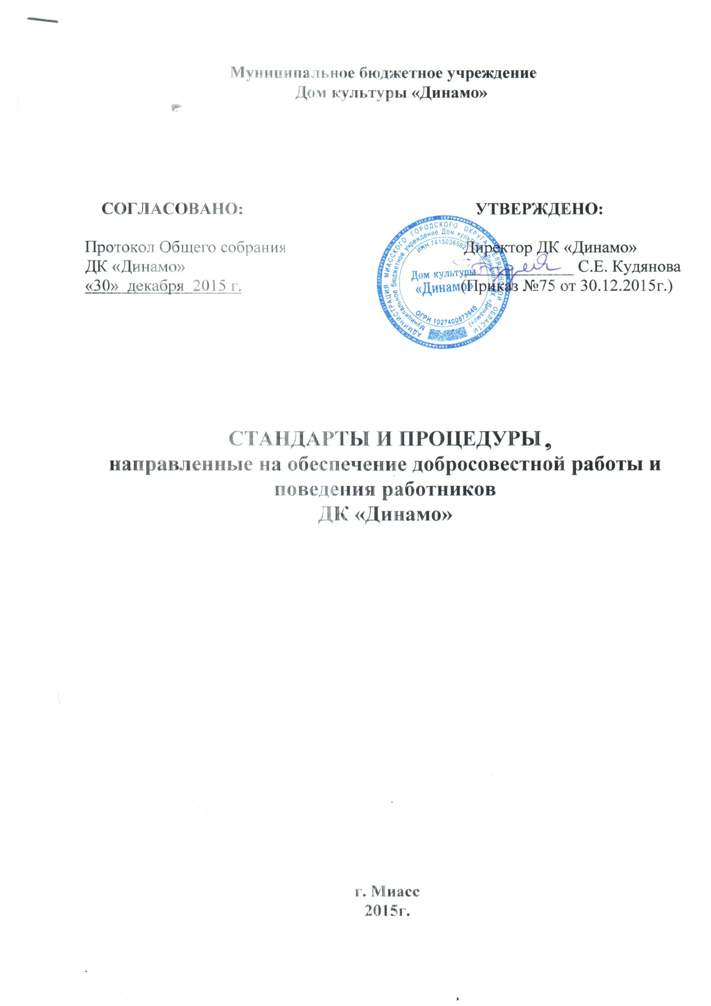

- 2 -
Работа в Муниципальном бюджетном учреждении Дом культуры «Динамо» (далее ДК «Динамо») безусловно, требует добросовестности, честности, профессионализма и доброты в его деятельности, что является залогом нашего успеха.
Действия и поведение каждого работника ДК «Динамо» важны, если стремиться добиваться хороших результатов работы. Постоянное развитие нашей деятельности требует от всех нас слаженности действий, и именно поэтому установление общих принципов и ценностей особенно необходимо.
Настоящие стандарты поведения воплощают в себе наши основные ценности и устанавливают обязательные для всех наших работников этические требовании, являясь практическим руководством к действию.
Стандарты поведения призваны установить ключевые принципы, которыми должны руководствоваться наши работники.
Настоящим мы делаем первый шаг на пути к планомерному внедрению программы соответствия и противодействия коррупции, и мы ожидаем от всех наших работников вступления на этот путь.

1. Наши ценности

Основу составляют три ведущих принципа: добросовестность, прозрачность, развитие.
1.1. Добросовестность означает непреклонное следование требованиям закона, надлежащее выполнение обязательств, принимаемых обществом. Главная цель - общекультурные, общечеловеческие, общегосударственные требования к деятельности работника.
1.2. Прозрачность означает обеспечение доступности информации, раскрытие которой обязательно в соответствии с применимым законодательством, а так же иных сведений, раскрываемых в интересах. Вся деятельность ДК «Динамо» осуществляется в соответствии со строго документированными процедурами, исполнения за надлежащим выполнением требований закона и внутренних локальных актов.

2. Законность и противодействие коррупции

Приоритетом в нашей деятельности является строгое соблюдение закона, подзаконных актов, муниципальных правовых актов, инструкций и т.д., которые служат основой для осуществления всех рабочих процессов в коллективе, центральным ориентиром при планировании деятельности и формировании стратегии его развития.
Мы не приемлем нарушения закона и не станем мириться с любыми неправомерными действиями наших работников. Этот ведущий принцип действует па всех уровнях пашей деятельности, начиная с руководства и заканчивая всеми работниками. Каждый работник ДК «Динамо», совершивший правонарушение, не только подлежит привлечению ответственности в общем
- 3 -
порядке (к гражданско-правовой, административной, уголовной ответственности), но и будет подвергнут административным взысканиям.
2.1. Общие требования к взаимодействию с третьими лицами
Важнейшей мерой по поддержанию безупречной репутации ДК «Динамо» является ответственное и добросовестное выполнение обязательств, соблюдение этических правил и норм, что является системой определенных нравственных стандартов поведения, обеспечивающей реализацию уставных видов деятельности ДК «Динамо». Они не регламентируют частную жизнь работника, не ограничивают его права и свободы, а лишь определяют нравственную сторону его деятельности, устанавливают, четкие этические нормы служебного поведения.
Любые отношения для нас основываются на открытости, признании взаимных интересов и неукоснительном следовании требованиям закона. Ответственный сотрудник ДК «Динамо» по организации работы по профилактике коррупционных и иных правонарушений в ДК «Динамо» уполномочен следить за соблюдением всех требований, применимых к взаимодействиям с коллективом, потребителями.
2.2. Отношения с поставщиками.
В целях обеспечения интересов ДК «Динамо» мы с особой тщательностью производи отбор поставщиков товаров, работ и услуг. Процедуры такого отбора строго документированы и осуществляются ответственными должностными лицами на основании принципов разумности, добросовестности, ответственности и надлежащей заботливости.
Принципиальный подход, который мы используем во взаимодействии с поставщиками, размещение заказов и т.д. осуществляется в полном соответствии с требованиями законодательства.
2.3. Отношения с потребителями
Добросовестное исполнение обязательств и постоянное улучшение качества услуг, предоставляемые ДК «Динамо», являются нашими главными приоритетами. Деятельность ДК «Динамо» направлена на реализацию основных задач культурного образования: на сохранение и укрепление физического и психического здоровья населения; интеллектуальное и личностное развитие населения; оказание помощи семье в воспитании детей.
В отношениях не допускать использование любых неправомерных способов прямо или косвенно воздействовать на потребителей услуг ДК «Динамо» с целью получения иной незаконной выгоды.
Не допускать в ДК «Динамо» любые формы коррупции и в своей деятельности строго выполнять требования законодательства и правовых актов о противодействии коррупции.
Не допускать обеспечение любого рода привилегиями, вручение подарков или иных подношений в любой форме, с целью понуждения их к выполнению возложенных на них функций, использованиями ими своих полномочий.
Если работника ДК «Динамо» принуждают к любым прямым или косвенным требованием о предоставлении перечисленных незаконных выгод, то он обязан незамедлительно уведомить об этом Директора ДК «Динамо» для
- 4 -
своевременного применения необходимых мер по предотвращению незаконных действий и привлечению нарушителей к ответственности,
2.4. Мошенническая деятельность.
Не допускать «Мошенническую деятельность», что означает любое действие или бездействие, включая предоставление заведомо ложных сведений, которое заведомо или в связи с грубой неосторожностью вводит в заблуждение или пытается ввести в заблуждение какую-либо сторону с целью получения финансовой выгоды или уклонения от исполнения обязательства.

2.5. Деятельность с использованием методов принуждении
Не допускать «Деятельность с использованием методов принуждения», которая означает нанесение ущерба или вреда, или угрозу нанесения ущерба или вреда прямо косвенно любой стороне, или имуществу стороны с целью оказания неправомерного влияния на действия такой стороны.
Деятельность с использованием методов принуждения - эго потенциальные или фактические противоправные действия, такие как телесное повреждение или похищение, нанесение вреда имуществу или законным интересам с целью получения неправомерного преимущества или уклонения от исполнения обязательства.

2.6. Деятельность на основе сговора
Не допускать «Деятельность на основе сговора», которая означает действия на основе соглашения между двумя или более сторонами с целью достижения незаконной цели, включая оказание ненадлежащего влияния на действия другой стороны.

2.7. Обструкционная деятельность
Не допускается намеренное уничтожение документации, фальсификации, изменения или сокрытия доказательств для расследования или совершение ложных заявлений с целью создать существенные препятствия для расследования, проводимого Комиссией по этике служебного поведения работников ДК «Динамо». Также не допускается деятельности с использованием методов принуждения на основе сговора и (или) угрозы, преследование, запугивание любой из сторон с целью не позволить ей сообщить об известных фактах, имеющих отношение к тому или иному факту коррупционных действий расследованию, совершаемые с целью создания существенных препятствий для расследования.
3. Обращение с подарками

Наш подход к подаркам, льготам и иным выгодам основан на трех принципах: законности, ответственности и уместности.
Предоставление или получение подарка (выгоды) допустимо, только если это не влечет для получателя возникновения каких-либо обязанностей и не является условием выполнения получателем каких-либо действий. Предоставление или получение подарка (привилегии) не должно вынуждать работников ДК «Динамо» тем или иным образом скрывать это от руководителей и других работников.
- 5 -
3.1. Общие требовании к обращению с подарками
Мы определяем подарки (выгоды) как любое безвозмездное предоставление какой-либо вещи в связи с осуществлением ДК «Динамо» своей деятельности.
Работникам ДК «Динамо» строго запрещается принимать подарки (выгоды), если это может незаконно прямо или косвенно повлиять на осуществление работниками ДК «Динамо» своей деятельности или повлечь для них возникновение дополнительных обязательств.
Дозволяется принимать подарки незначительной стоимости или имеющие исключительно символическое значение. В ДК «Динамо» запрещается принимать следующие виды подарков (выгод), предоставление которых прямо или косвенно связано с заключением исполнением ДК «Динамо» договоров и осуществлением им иной предпринимательской деятельности:
- Деньги: наличные средства, денежные переводы, денежные средства, перечисляемые на счета работников ДК «Динамо» или их родственников, предоставляемые указанным лицам беспроцентные займы (или займы с заниженным размером процентов), завышенные (явно несоразмерные действительной стоимости) выплаты за работы, услуги выполняемые работником по трудовому договору) и в пределах должной инструкции.
В случае возникновения любых сомнений относительно допустимости принятия того или иного подарка, работник обязан сообщить об этом Директору ДК «Динамо» и следовать его указаниям.
Любое нарушение требований, изложенных выше, является дисциплинарным проступком и влечет применение соответствующих мер ответственности, включая увольнение работника. Работник ДК «Динамо» так же обязан полностью возместить убытки, возникшие в результате совершенного им правонарушения.
4. Недопущение конфликта интересов

Мы прикладываем все усилия, чтобы в своей деятельности учитывать интересы каждого работника ДК «Динамо». Развитие потенциала наших сотрудников является ключевой задачей руководства. Взамен мы ожидаем от работников сознательного следования интересам ДК «Динамо». Мы стремимся не допустить конфликта интересов - положения, в котором личные интересы работника противоречили бы интересам ДК «Динамо».
Во избежание конфликта интересов, работники ДК «Динамо» должны выполнять следующие требования:
- работник обязан уведомить Директора ДК «Динамо» о выполнении им работы по совместительству или осуществлении иной оплачиваемой деятельности; выполнение работы (осуществление деятельности) может быть запрещено, в случае если такая дополнительная деятельность не позволяет работнику надлежащим образом исполнять свои обязанности в ДК «Динамо»;
- работник вправе использовать имущество ДК «Динамо» (в том числе оборудование) исключительно в целях, связанных с выполнением своей основной трудовой функции в ДК «Динамо».

- 6 -

5. Конфиденциальность

Работникам ДК «Динамо» запрещается сообщать третьим липам сведения, полученные ими при осуществлении своей деятельности, за исключением случаев, когда такие сведения публично раскрыты самим ДК «Динамо».
Передача информации внутри ДК «Динамо» осуществляется в соответствии с процедурами, установленными внутренними документами.

6. Заключение

Настоящие стандарты вступают в силу с момента их подписания и действуют до замены новыми стандартами.

